|  |  |
| --- | --- |
| **Российский университет транспорта (МИИТ)**  **Институт транспортной техники и систем управления**  **Кафедра «Управление и защита информации»** | |
| **Отчет**  **по лабораторной работе №2**  **по теме «Синтезирование сайта-визитки»**  **по дисциплине**  **«Web-программирование»** | |
|  | Выполнили:  Cтуденты группы ТКИ-542  Волочинский И.О.  Ефремов Д.Ю.  Проверил:  Доцент кафедры УиЗИ, к.т.н.  Сафронов А. И. |
| Москва – 2024 | |

# Цель работы

Выполнить синтезирование сайта-визитки, разработанного посредством «чистого» JavaScript в соответствии с указаниями, перечисленными в пункте «Формулировка задачи».

# Формулировка задачи

 Разместить на сайте-визитке, созданном в Задании 2.1, элемент «CheckBox» посредством выставления флага (логического признака), в котором делать все тексты внутри всех тегов, не относящихся к спискам и таблицам, инверсными, то есть записанными в обратном порядке следования символов. Сброс флага (логического признака) в элементе «CheckBox» сопровождается восстановлением порядка следования символов в искажённых элементах web-страницы.

# Содержательная часть

**HTML**

<!DOCTYPE html>

<html lang="en">

<head>

<meta charset="UTF-8">

<meta name="viewport" content="width=device-width, initial-scale=1.0">

<title>Сайт-визитка</title>

<link rel="stylesheet" href="css/style.css">

</head>

<body>

<div>

<table id="myTable">

<tr style="height: 100px;">

<td>

<input type="checkbox" name="scales" id="myCheck" onclick="reverseTextInTable()">

<label for="scales">Reverse</label>

</td>

<th colspan="3" style="vertical-align: middle;">

Продаем визитки <br>

</th>

</tr>

<tr>

<th>

<ul>

<li>+74952288238</li>

<li>Новосущевская ул. д. 25</li>

<li>visitki@gmail.com</li>

<li>vk: @visitki</li>

</ul>

</th>

<th>

<img alt="Не вышло(" src="img/img.png"></img>

</th>

</tr>

<tr>

<th colspan="3" style="vertical-align: middle;">Быстро, удобно, просто и легко!</th>

</tr>

<tr>

<th colspan="3" style="vertical-align: middle;">

Визитная карточка — традиционный носитель важной контактной информации о человеке или организации. Изготавливается из бумаги, картона или пластика небольшого формата. Создайте визитку онлайн в удобном конструкторе визитных карточек</th>

</tr>

<tr>

<th colspan="3" style="vertical-align: middle;">Создайте визитку онлайн в удобном конструкторе визитных карточек</th>

</tr>

<tr>

<td>

<ul>

<li> Подчеркнуть собственный статус в глазах собеседника.</li>

<li>Оставить контактные данные.</li>

<li> Удивить и запомниться, если визитка оригинальная и выполнена из нестандартного материала, например, из металла.</li>

<li>Презентовать себя. С собеседником вы говорили об одной услуге, а на визитке описан перечень, это позволит составить полную картину.</li>

</ul>

</td>

<td>

<ul>

<li>Сарафанное радио. Если существующий клиент захочет вас порекомендовать другу, то он просто передаст визитку.</li>

<li> Фактурная бумага. Нестандартные тактильные ощущения, когда берешь в руки, внимание гарантированно.</li>

<li>Пластик, дерево, металл. Искусно сделанную визитку не выбросить в мусорное ведро. Ее будут держать на столе.</li>

<li>Форма. Скругленные уголки, вырубные отверстия, нестандартные геометрические фигуры. Уголок – крыша домика, сторона – изгиб свитка.</li>

</ul>

</td>

</tr>

<tr>

<th colspan="3" style="vertical-align: middle;">Заказывайте, не стесняйтесь!</th>

</tr>

</table>

</div>

<script src="js/script.js"></script>

</body>

</html>

**CSS**

body {

background-color: #f0f0f5;

justify-content: center;

align-items: center;

height: 100vh;

margin: 0;

font-size: 18px;

}

table {

background-color: white;

box-shadow: 0px 8px 16px rgba(0, 0, 0, 0.1);

border-collapse: collapse;

}

th,

td {

padding: 16px;

text-align: center;

border: 1px solid #ddd;

}

th {

background-color: #7d1a45;

color: white;

letter-spacing: 1px;z

font-size: 28px;

}

td {

background-color: #fffbfb;

color: #7d1a45;

}

ul,

ol {

padding-left: 20px;

text-align: left;

line-height: 1.6;

}

ul li,

ol li {

margin-bottom: 10px;

}

img {

border-radius: 8px;

object-fit: cover;

}

td:hover {

background-color: #f1f1f1;

transition: background-color 0.3s ease;

}

.contact-info {

margin-top: 20px;

font-weight: bold;

color: #7d1a45;

}

select {

padding: 8px;

margin-top: 10px;

width: 100%;

color: #7d1a45;

}

#nested-table {

width: 100%;

border-collapse: collapse;

margin: 10px 0;

}

#nested-table th,

#nested-table td {

padding: 8px;

text-align: center;

border: 1px solid #aaa;

}

#nested-table td {

background-color: #7d1a45;

color: #ffffff;

}

#nested-table td:hover {

background-color: #ab2660;

transition: background-color 0.3s ease;

}

.roman-numerals {

list-style-type: upper-roman;

padding-left: 60px;

text-align: center;

font-size: 20px;

}

.roman-numerals li {

margin-bottom: 15px;

}

**JS**

function reverseTextInTable() {

const table = document.getElementById('myTable');

const rows = table.getElementsByTagName('tr');

for (let row of rows) {

const cells = row.getElementsByTagName('th');

for (let cell of cells) {

if (cell.textContent.trim()) { // Проверяем, что ячейка не пустая

cell.textContent = cell.textContent.split('').reverse().join('');

}

}

}

}

# Сети Петри

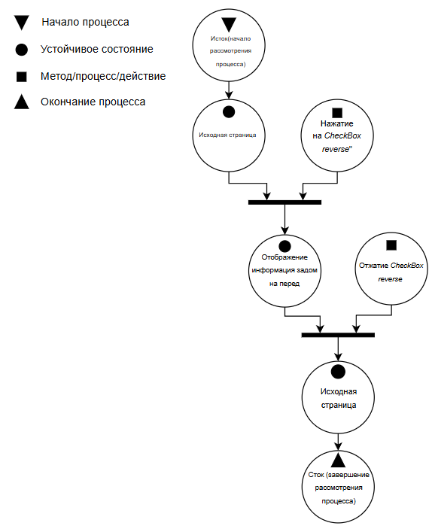

Рисунок 1 – Сети Петри

**Результат выполнения**

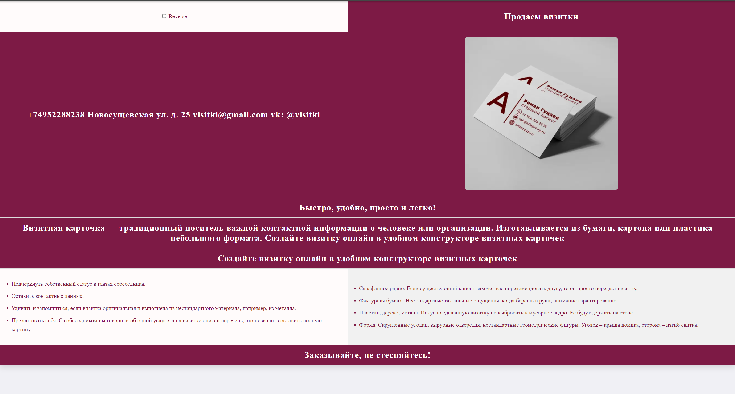

Рисунок 2 – Исходное состояние

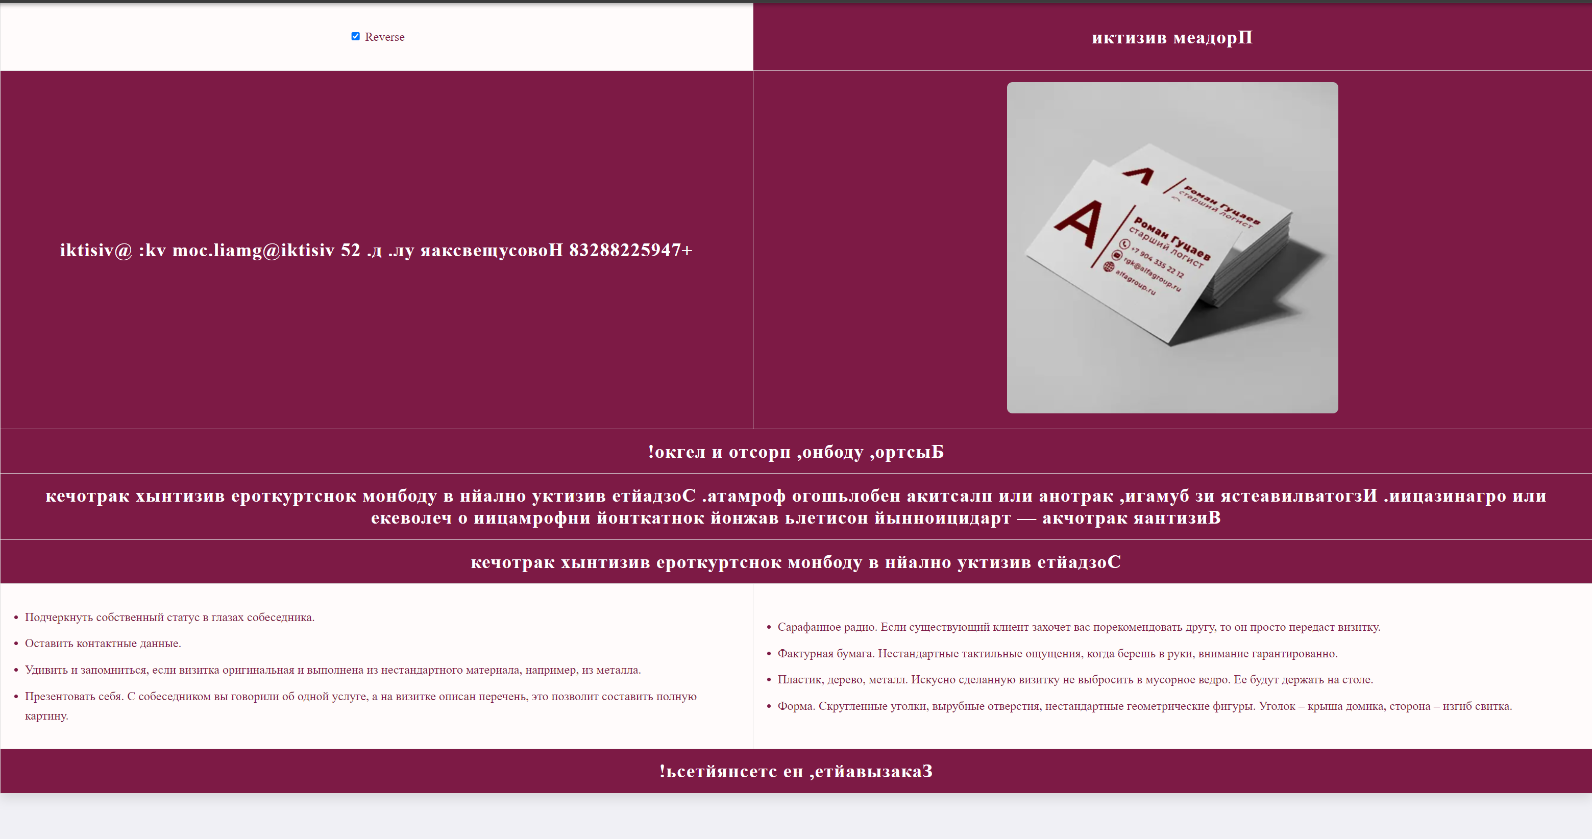

Рисунок 3 – Нажатие “reverse”

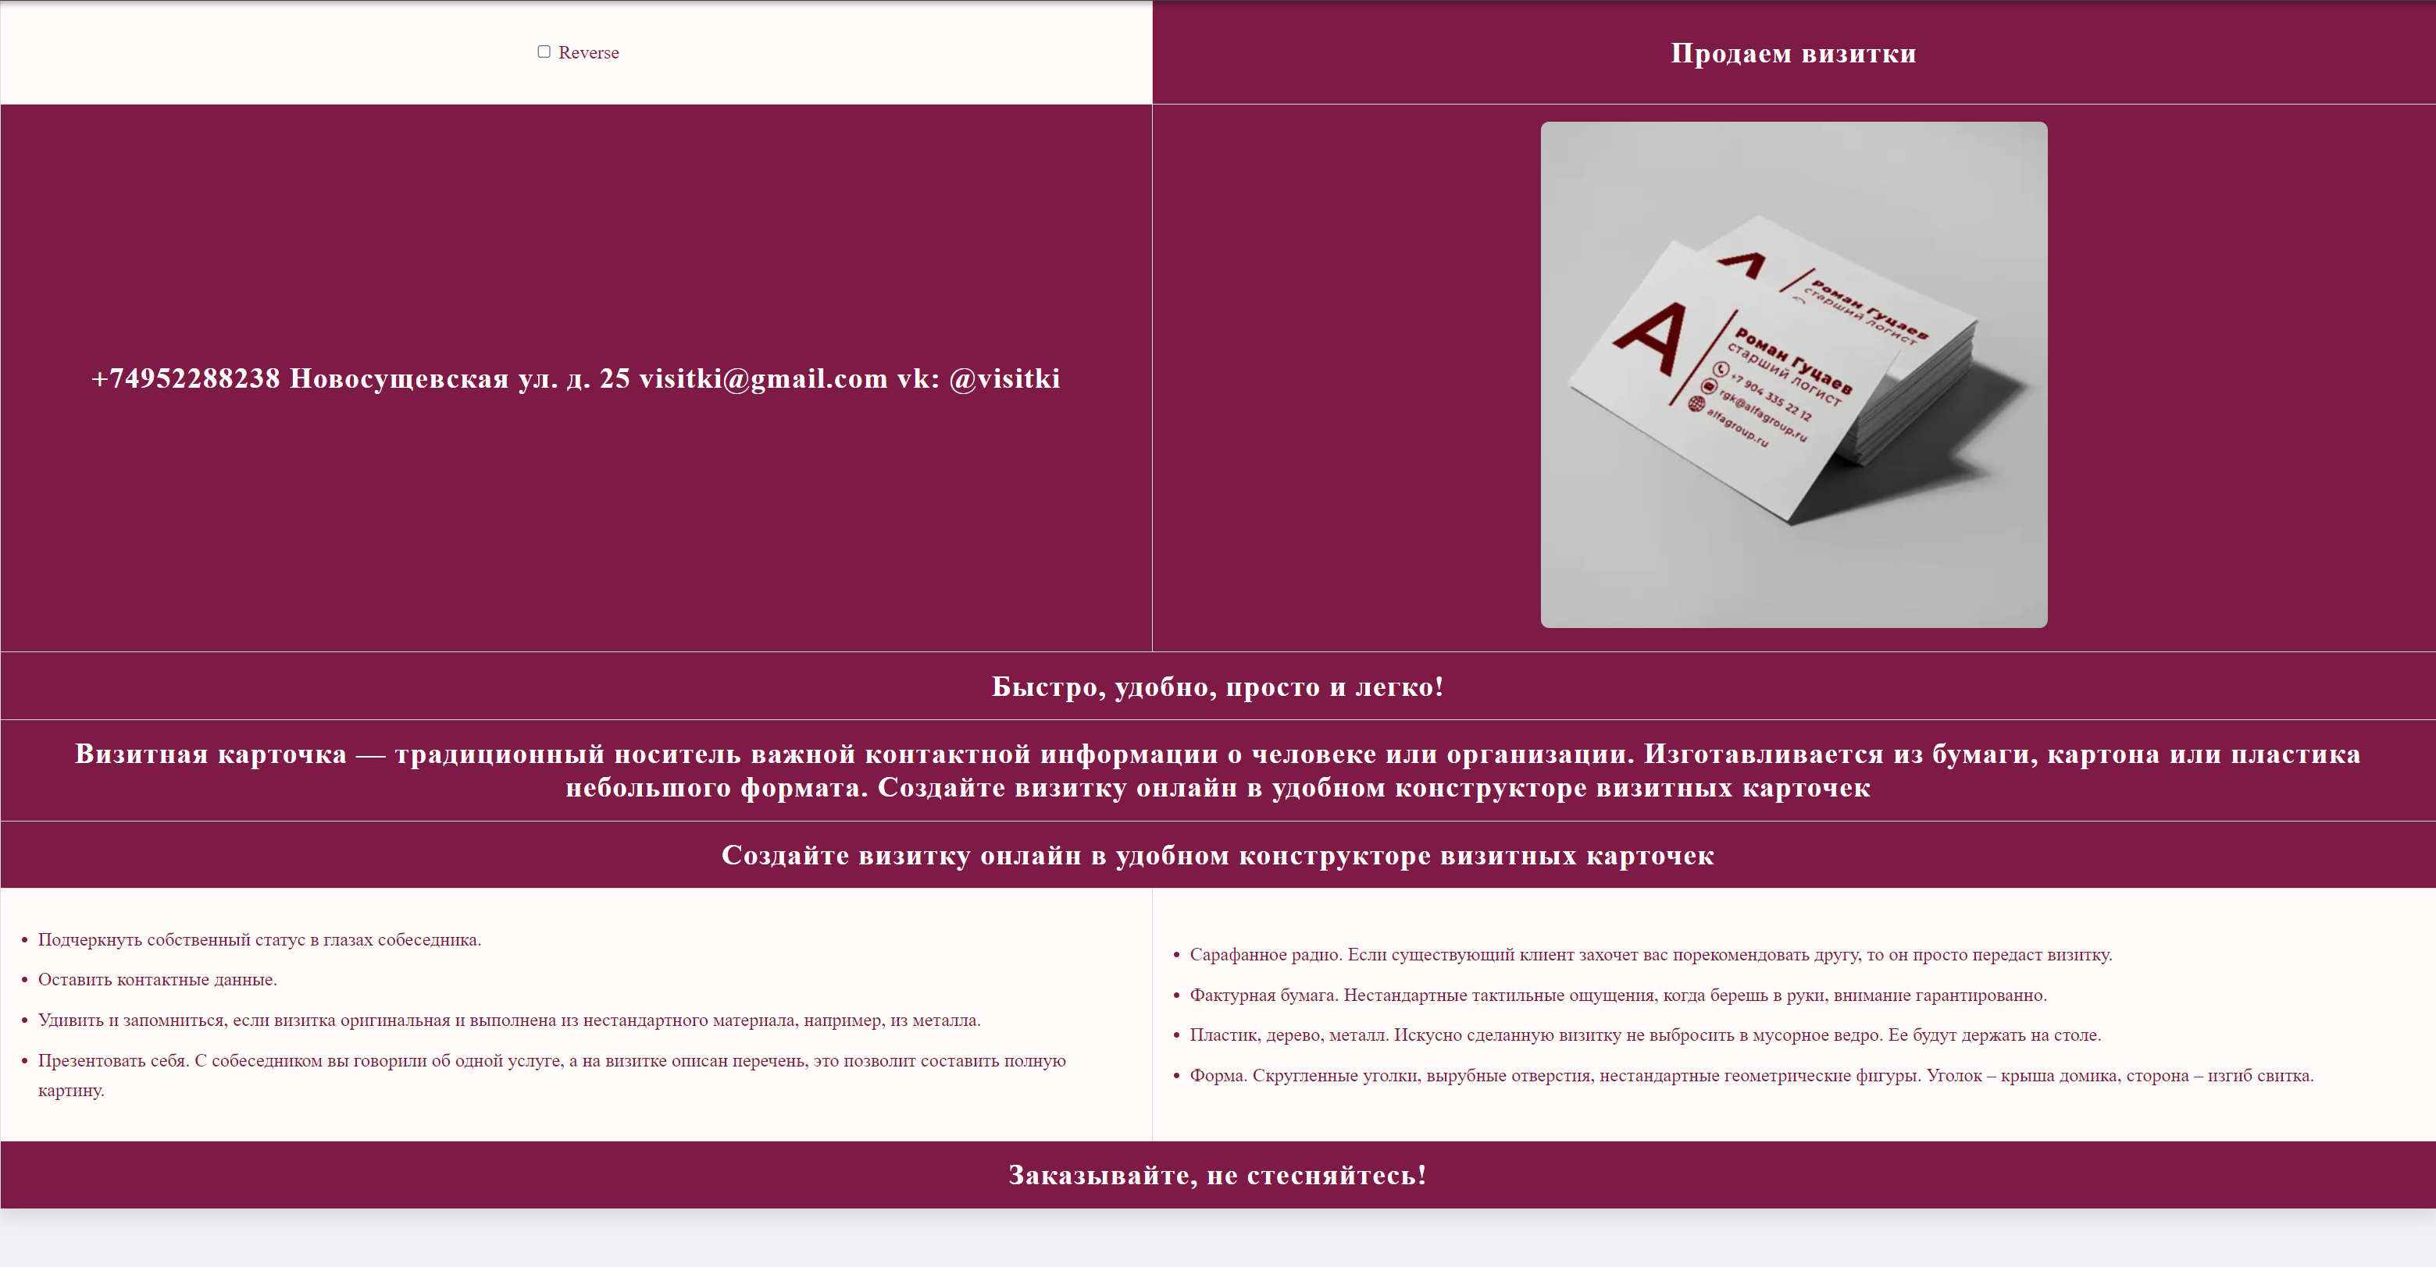

Рисунок 4 – Сброс до исходного состояния

**Вывод**

В результате проведенной работы было выполнено синтезирование сайта-визитки, разработанного посредством «чистого» JavaScript в соответствии с указаниями, перечисленными в пункте «Формулировка задачи».